Министерство образования Республики Беларусь

Учреждение образования
БЕЛОРУССКИЙ ГОСУДАРСТВЕННЫЙ УНИВЕРСИТЕТ
ИНФОРМАТИКИ И РАДИОЭЛЕКТРОНИКИ

Факультет компьютерного проектирования
Кафедра проектирования информационно-компьютерных систем

ОТЧЕТ
по лабораторной работе № 6 на тему:

« АНАЛИЗ СХЕМ ПРИОРИТЕТНЫХ ПРОЦЕССОВ «КАК ЕСТЬ»
И РАЗРАБОТКА ПРЕДЛОЖЕНИЙ ПО ИХ СОВЕРШЕНСТВОВАНИЮ»

Проверил Верхов К.А.

(подпись)

Выполнил Шидловская Я.В.
гр. 414301

(подпись)
Минск 2026

СОДЕРЖАНИЕ

1 Визуальный анализ графической схемы процесса 3
1.1 Модель «как есть» приоритетного для оптимизации
бизнес-процесса в нотации BPMN 3
1.2 Анализ графической схемы процесса 5
1.3 Проблемы, связанные с выполнением процесса 7
1.4 Мероприятия по совершенствованию процесса 8
2 Анализ времени выполнения процесса 10
2.1 Анализ длительности выполнения каждой функции процесса 10
2.2 Проблемы, связанные с выполнением процесса 11
2.3 Мероприятия по совершенствованию процесса 11
3 Анализ потерь, возникающих при выполнении процесса 13
3.1 Анализ связи потери-риски-последствия для каждой функции
процесса 13
3.2 Мероприятия по совершенствованию процесса 15
4 Анализ потенциала автоматизации бизнес-процесса 16
4.1 Мероприятия по автоматизации бизнес-процесса 16
4.2 Модель «как будет» бизнес-процесса, полученного
по результатам автоматизации 17

1 ВИЗУАЛЬНЫЙ АНАЛИЗ ГРАФИЧЕСКОЙ СХЕМЫ ПРОЦЕССА

Модель «как есть» приоритетного для оптимизации
бизнес-процесса в нотации BPMN

В таблице 1.1 представлены основные функции бизнес-процесса производства шоколадной продукции на СОАО «Коммунарка», а также указаны исполнители и используемые программные средства. Данный процесс отражает текущую модель «как есть» и включает последовательность операций от момента получения заказа до отгрузки готовой продукции клиенту. Выделение функций процесса позволяет более детально проанализировать его структуру и выявить возможные направления оптимизации.

Таблица 1.1 – Функции процесса «Производство шоколадной продукции»
с указанием их исполнителей (модель «как есть»)
Наименование функции | Исполнитель | ПО
Получение заказа на производство | Отдел сбыта | 1С / Excel
Формирование производственного задания | Экономический отдел | 1С
Проверка наличия сырья | Склад | WMS / 1С
Формирование заявки на сырьё (при нехватке) | Склад и снабжение | 1С
Закупка сырья | Отдел снабжения | 1С, электронная почта
Приёмка и размещение сырья | Склад | WMS
Передача сырья в производство | Склад | Накладные, 1С
Подготовка сырья (очистка, дозировка) | Производственный цех | Производственное оборудование
Производство шоколадной массы | Производственный цех | Технологические линии
Формование и охлаждение | Производственный цех | Линии формования
Упаковка продукции | Упаковочный участок | Упаковочное оборудование
Контроль качества продукции | ОТК | Лабораторные системы
Передача готовой продукции на склад | Производство и склад | 1С
Хранение готовой продукции | Склад | WMS
Отгрузка продукции клиенту | Склад / логистика | 1С, ТТН

На основе данных, представленных в таблице 1.1, можно сделать вывод о структуре и содержании рассматриваемого бизнес-процесса. Процесс включает в себя последовательность взаимосвязанных операций, каждая из которых выполняется определённым структурным подразделением предприятия. В реализации процесса задействованы отдел сбыта, планово-экономический отдел, склад и производственные подразделения, что указывает на его межфункциональный характер.
Наибольшее количество операций приходится на производственную стадию, что объясняется спецификой деятельности СОАО «Коммунарка», связанной с выпуском кондитерской продукции. При этом значимую роль играют также вспомогательные процессы, такие как обеспечение сырьём и планирование производства.
Следует отметить, что участие большого количества исполнителей и наличие последовательных передач информации между подразделениями могут приводить к увеличению времени выполнения процесса, а также к возникновению задержек и ошибок. Кроме того, использование различных программных средств на отдельных этапах может снижать согласованность действий участников процесса.
Таким образом, проведённое описание функций бизнес-процесса позволяет выявить его сложную структуру и служит основой для последующего анализа эффективности и поиска направлений оптимизации.
На рисунке 1.1 представлена графическая модель бизнес-процесса производства шоколадной продукции в нотации BPMN, отражающая текущее состояние («как есть»). Диаграмма построена с использованием дорожек, соответствующих основным участникам процесса, и демонстрирует последовательность выполнения операций, а также точки принятия решений.

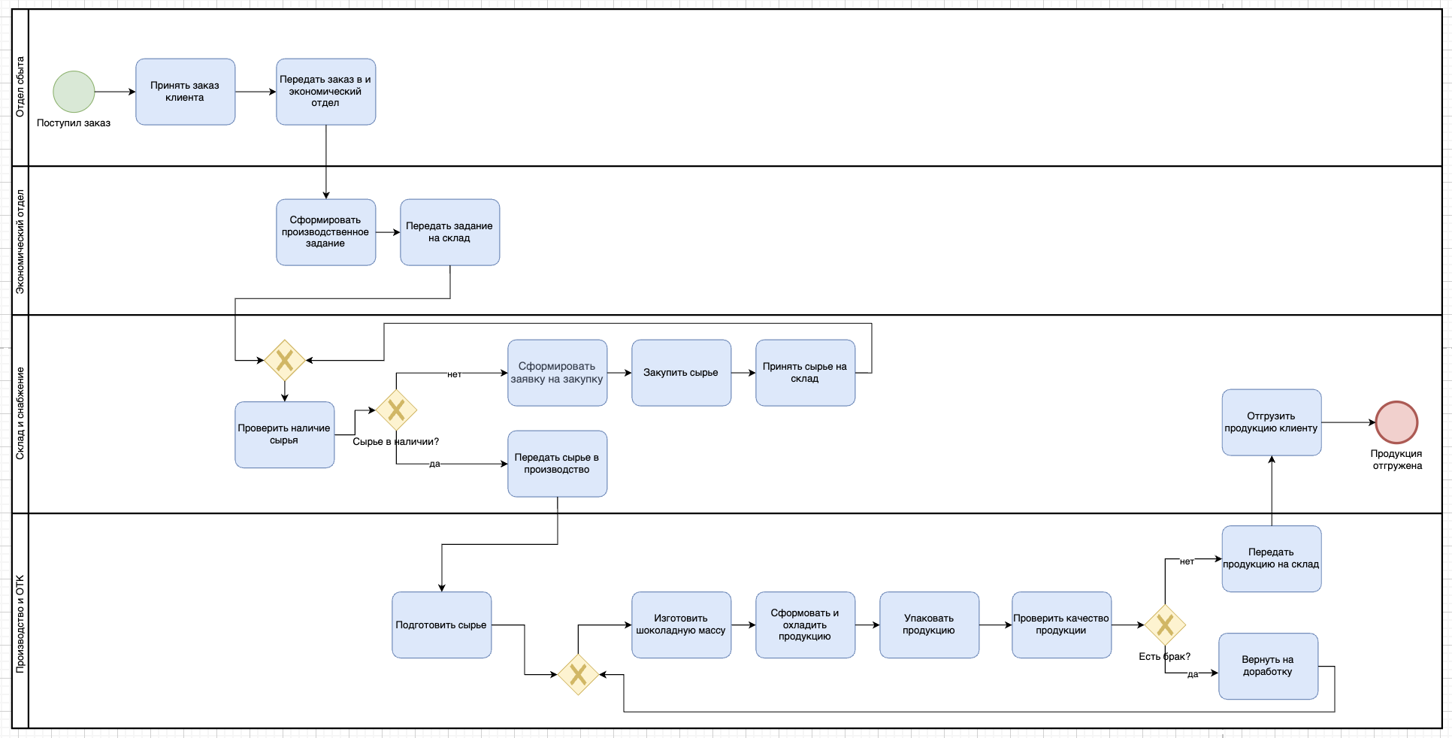

Рисунок 1.1 – BPMN-модель бизнес-процесса производства продукции
(как есть)
Представленная на рисунке 1.1 BPMN-модель наглядно отражает текущее состояние бизнес-процесса («как есть») и демонстрирует последовательность выполнения операций, а также распределение ответственности между подразделениями предприятия. Использование дорожек позволяет чётко определить участников процесса и их роль на каждом этапе.
Процесс начинается с поступления заказа в отдел сбыта и последующей его передачи в планово-экономический отдел для формирования производственного задания. Далее осуществляется проверка наличия сырья на складе, по результатам которой принимается решение о необходимости его закупки. Наличие данной точки принятия решения свидетельствует о зависимости производственного процесса от состояния складских запасов.
После обеспечения необходимыми ресурсами начинается основной производственный этап, включающий подготовку сырья, изготовление продукции, её формование, охлаждение и упаковку. Важным элементом процесса является контроль качества, по результатам которого возможен возврат продукции на доработку, что указывает на наличие обратных связей в системе.
Завершается процесс передачей готовой продукции на склад и её последующей отгрузкой клиенту. При этом наличие возвратов и дополнительных проверок может увеличивать общую продолжительность процесса.
Таким образом, построенная BPMN-модель позволяет выявить ключевые этапы процесса, точки принятия решений и потенциальные проблемные зоны, что является необходимым условием для проведения дальнейшего анализа и разработки мероприятий по оптимизации бизнес-процесса.

1.2 Анализ графической схемы процесса

Анализ графической схемы бизнес-процесса, представленной на рисунке 1.1, позволяет оценить эффективность выполняемых функций с точки зрения создания ценности для конечного потребителя. Для проведения анализа каждая функция процесса была рассмотрена с позиции её вклада в формирование конечного результата, а также наличия возможных потерь и проблемных зон.
В рамках исследования все функции были классифицированы по следующим критериям: создающие ценность, не создающие ценность, создающие ценность под вопросом, а также дополнительно выделены признаки дублирования, излишнего контроля и наличия узких мест. Такой подход позволяет комплексно оценить процесс и выявить направления его совершенствования.
Результаты проведённого анализа представлены на рисунке 1.2.

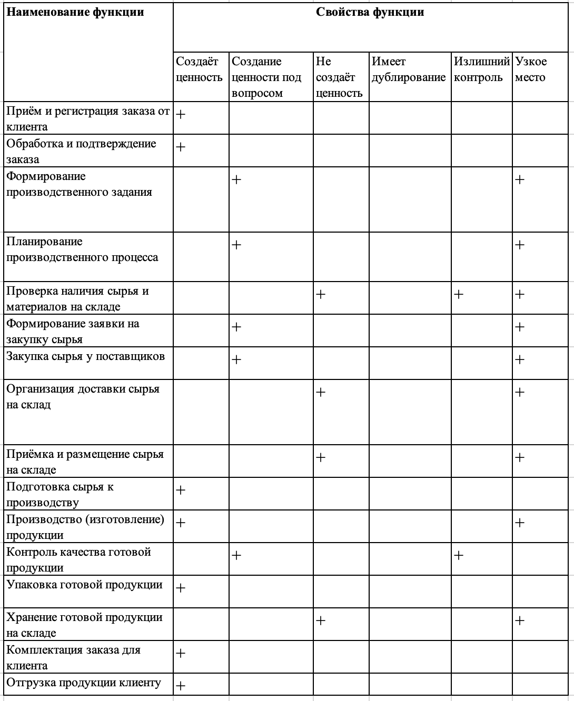

Рисунок 1.2 – Результаты анализа функций бизнес-процесса «как есть»

Для наглядного представления результатов анализа функций бизнес-процесса была построена гистограмма, отражающая распределение операций по степени создания ценности. Данная диаграмма позволяет визуально оценить долю функций, создающих ценность, не создающих ценность, а также функций, требующих дополнительного анализа.
Построение гистограммы выполнено на основе данных, представленных в таблице 1.3, с использованием табличного процессора Microsoft Excel. Полученные результаты позволяют определить структуру процесса и выявить потенциальные направления его оптимизации.

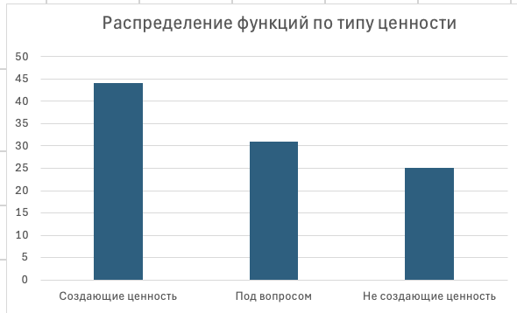

Рисунок 1.3 – Гистограмма, отражающая процент задач, создающих
ценность, не создающих ценность и создающих ценность под вопросом

Как видно из рисунка 1.3, наибольшую долю составляют функции, создающие ценность, однако значительная часть операций относится к вспомогательным и контрольным процессам. Это подтверждает наличие потенциала для оптимизации бизнес-процесса за счёт сокращения или перераспределения неэффективных операций.

1.3 Проблемы, связанные с выполнением процесса

Ключевые недостатки, присущие бизнес-процессу производства шоколадной продукции на СОАО «Коммунарка», представлены ниже:
− длительные процедуры планирования и согласования производственного задания между подразделениями;
− неполнота и возможная несогласованность исходных данных при формировании производственного задания;
− дублирование функций между экономическим отделом и производственными подразделениями при планировании и контроле выполнения заказов;
− наличие избыточных коммуникаций между отделом сбыта, складом и производством, приводящих к увеличению времени передачи информации;
− низкий уровень автоматизации отдельных этапов процесса, особенно при учёте сырья, формировании заявок и согласовании поставок;
− слабая синхронизация логистических операций, что приводит к задержкам в поставке сырья и увеличению времени простоя производства;
− наличие узких мест на этапах проверки наличия сырья, его закупки и приемки на склад;
− избыточный контроль качества готовой продукции, увеличивающий длительность производственного цикла без прямого влияния на потребительскую ценность;
− отсутствие сквозной цифровой интеграции между подразделениями, участвующими в процессе, что снижает прозрачность выполнения операций;
− недостаточный контроль за изменениями в производственном задании, что может приводить к несогласованности действий между участниками процесса.
Рассматриваемый процесс характеризуется высокой степенью межфункционального взаимодействия и сложной организационной структурой, что делает его чувствительным к задержкам в передаче информации и рассогласованию действий между подразделениями. Наиболее критичными проблемами являются низкий уровень автоматизации, наличие узких мест на этапах обеспечения производства сырьём, а также длительные согласовательные процедуры.
Перечисленные факторы приводят к снижению операционной эффективности, увеличению времени выполнения производственного цикла и росту внутренних затрат предприятия. Кроме того, значительная доля ручных операций и отсутствие единой информационной среды повышают вероятность ошибок и повторного выполнения отдельных задач.
Выявленные проблемы носят системный характер и требуют не локальных корректировок, а комплексной оптимизации бизнес-процесса. Для повышения эффективности необходимо внедрение цифровых систем управления производством, автоматизация процессов планирования и снабжения, а также сокращение количества промежуточных согласований между подразделениями.
Игнорирование указанных проблем может привести к снижению производительности предприятия, увеличению сроков выполнения заказов и ухудшению конкурентных позиций на рынке кондитерской продукции.

1.4 Мероприятия по совершенствованию процесса

Ключевые недостатки, выявленные в бизнес-процессе производства продукции на СОАО «Коммунарка», обусловливают необходимость разработки комплекса мероприятий, направленных на его совершенствование. Основной целью данных мероприятий является сокращение времени выполнения процесса, повышение его прозрачности, снижение количества неэффективных операций и улучшение взаимодействия между подразделениями.
Основные мероприятия по улучшению процесса:
− внедрение единой информационной системы управления производством (ERP) для обеспечения сквозной цифровой интеграции между отделом сбыта, складом, снабжением и производством;
− автоматизация процесса формирования производственного задания и заявок на закупку сырья с целью сокращения времени согласования;
− оптимизация логистических процессов за счёт внедрения системы управления складом (WMS) и улучшения планирования поставок;
− сокращение количества ручных операций при учёте сырья и готовой продукции посредством внедрения штрихкодирования и электронного документооборота;
− регламентация и сокращение процедур согласования между подразделениями с целью устранения избыточных коммуникаций;
− оптимизация процесса контроля качества путём внедрения выборочного контроля вместо тотальной проверки всей продукции;
− устранение выявленных узких мест в цепочке поставок за счёт внедрения системы прогнозирования потребности в сырье;
− внедрение системы мониторинга выполнения производственного процесса в реальном времени для повышения прозрачности и управляемости.
Реализация предложенных мероприятий позволит существенно повысить эффективность рассматриваемого бизнес-процесса. В первую очередь внедрение интегрированной информационной системы обеспечит непрерывный обмен данными между всеми участниками процесса, что позволит снизить количество ошибок и задержек, связанных с ручной передачей информации.
Автоматизация процессов планирования и снабжения позволит сократить время формирования производственных заданий и закупки сырья, что особенно важно для устранения простоев на производстве. Оптимизация складских операций и внедрение систем штрихкодирования обеспечат более точный учёт материалов и готовой продукции, а также снизят трудозатраты персонала.
Сокращение избыточных согласований и оптимизация контрольных процедур позволят уменьшить длительность производственного цикла без ущерба для качества продукции. В свою очередь, устранение узких мест в логистике и внедрение прогнозирования потребностей в сырье обеспечат более стабильную работу предприятия и снизят риск сбоев.
Таким образом, предложенные мероприятия направлены на комплексное совершенствование бизнес-процесса, повышение его эффективности и адаптивности к изменениям внешней и внутренней среды предприятия.

2 АНАЛИЗ ВРЕМЕНИ ВЫПОЛНЕНИЯ ПРОЦЕССА

2.1 Анализ длительности выполнения каждой функции процесса

В рамках анализа временных характеристик бизнес-процесса производства продукции на СОАО «Коммунарка» были определены нормативные, фактические и календарные показатели выполнения каждой функции и представленных на рисунке 2.1.

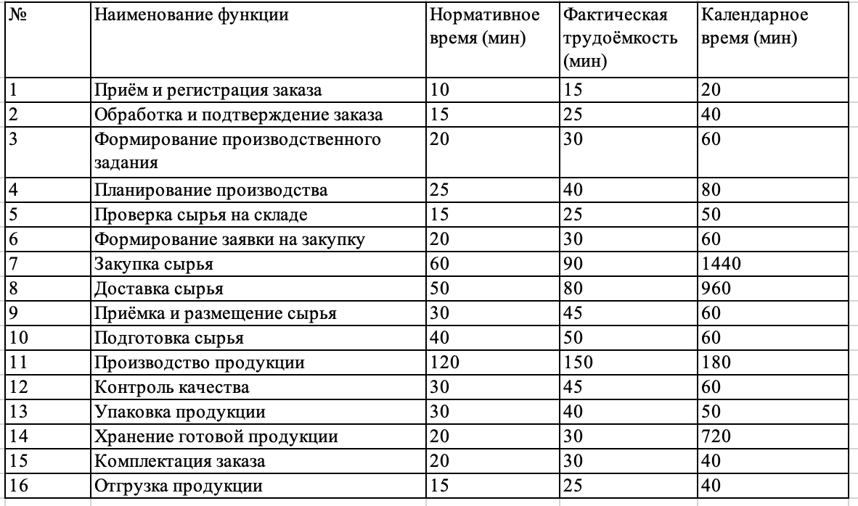

Рисунок 2.1 – Длительность выполнения функций процесса

Нормативное время отражает оптимальные условия выполнения операций при наличии всех необходимых ресурсов и отсутствии внешних задержек. Фактическая трудоёмкость характеризует среднее реальное время выполнения операций с учётом текущей организации труда и уровня автоматизации. Календарное время учитывает дополнительные задержки, связанные с логистикой, ожиданием поставок и межоперационными простоями.
Анализ показывает, что наибольшие отклонения между фактическим и календарным временем наблюдаются на этапах закупки и доставки сырья, а также хранения готовой продукции. Это связано с наличием логистических задержек и зависимостью процесса от внешних поставщиков.
Производственные операции характеризуются меньшими отклонениями, однако также содержат потери времени, связанные с организацией производственного процесса.
Таким образом, результаты анализа подтверждают наличие временных потерь и узких мест в бизнес-процессе, что требует дальнейшей оптимизации.

2.2 Проблемы, связанные с выполнением процесса

Ключевые проблемы, выявленные в ходе анализа временных характеристик бизнес-процесса производства продукции на СОАО «Коммунарка», представлены ниже:
− значительное превышение календарного времени выполнения над нормативным на этапах закупки и доставки сырья;
− наличие длительных простоев, связанных с ожиданием поставок сырья и материалов;
− высокая зависимость производственного процесса от внешних поставщиков и логистических посредников;
− неэффективное планирование запасов сырья, приводящее к вынужденным задержкам в производстве;
− наличие узких мест в логистической цепочке (закупка, доставка и складская обработка);
− значительные временные потери на этапах хранения готовой продукции;
− недостаточная синхронизация между этапами планирования, снабжения и производства;
− отсутствие оперативного реагирования на отклонения в сроках поставок;
− наличие простоев производственного оборудования из-за несвоевременного поступления сырья;
− увеличение общего цикла выполнения заказа за счёт межоперационных ожиданий.
Рассматриваемый процесс характеризуется высокой чувствительностью к сбоям в логистике и снабжении, что приводит к существенным отклонениям фактических сроков выполнения от нормативных значений. Наибольшие временные потери наблюдаются на этапах закупки и доставки сырья, где календарное время значительно превышает фактическую трудоёмкость выполнения операций.
Кроме того, выявлена недостаточная координация между подразделениями, участвующими в планировании и обеспечении производства. Это приводит к несвоевременному формированию заявок на закупку и, как следствие, к задержкам в производственном процессе.
Таким образом, выявленные проблемы носят системный характер и связаны в первую очередь с логистикой, управлением запасами и межфункциональным взаимодействием. Их наличие приводит к увеличению длительности производственного цикла, снижению оперативности выполнения заказов и росту внутренних издержек предприятия.

2.3 Мероприятия по совершенствованию процесса

По результатам анализа временных характеристик бизнес-процесса производства продукции на СОАО «Коммунарка» были выявлены существенные отклонения между нормативным, фактическим и календарным временем выполнения отдельных операций. Наиболее критические отклонения наблюдаются на этапах закупки и доставки сырья, а также хранения готовой продукции, что приводит к увеличению общей длительности производственного цикла.
В целях повышения эффективности процесса и сокращения временных потерь предлагается реализация комплекса организационных и информационно-технологических мероприятий.
Основные мероприятия по совершенствованию процесса:
− внедрение системы электронного документооборота для ускорения согласования производственных заданий и заявок на закупку сырья;
− автоматизация процесса планирования производства с использованием ERP-системы для сокращения времени обработки заказов;
− внедрение системы управления запасами (WMS) для оптимизации складских операций и сокращения времени хранения сырья и готовой продукции;
− использование цифровых инструментов для мониторинга сроков поставок сырья и управления логистическими рисками;
− оптимизация взаимодействия с поставщиками за счёт заключения долгосрочных контрактов и внедрения системы прогнозирования потребностей;
− сокращение времени простоев производства путём внедрения системы оперативного управления запасами сырья (Just-in-Time);
− регламентация и сокращение количества межфункциональных согласований между подразделениями;
− внедрение системы контроля выполнения операций в режиме реального времени для повышения прозрачности процесса.
Реализация предложенных мероприятий позволит существенно снизить календарную длительность выполнения бизнес-процесса за счёт сокращения времени ожидания и устранения логистических задержек. В первую очередь внедрение информационных систем класса ERP и WMS обеспечит интеграцию всех подразделений предприятия в единую цифровую среду, что позволит сократить время передачи информации и снизить вероятность ошибок.
Автоматизация процессов планирования и снабжения позволит уменьшить временные затраты на формирование производственных заданий и закупку сырья, а также снизить влияние человеческого фактора. Использование систем прогнозирования потребностей обеспечит более точное планирование запасов и уменьшит количество внеплановых закупок.
Оптимизация логистических процессов и взаимодействия с поставщиками позволит снизить задержки на этапах доставки сырья, которые являются одним из основных источников увеличения календарного времени.
Таким образом, предложенные мероприятия направлены на комплексное сокращение временных потерь, повышение синхронизации между подразделениями и повышение общей эффективности бизнес-процесса.

3 АНАЛИЗ ПОТЕРЬ, ВОЗНИКАЮЩИХ ПРИ ВЫПОЛНЕНИИ ПРОЦЕССА

3.1 Анализ связи потери-риски-последствия для каждой функции процесса

На рисунке 3.1 представлены результаты анализа потерь, возникающих при выполнении функций бизнес-процесса производства продукции. Для каждой функции процесса определены основные виды потерь, возникающие в ходе её выполнения, а также соответствующие риски и возможные последствия их реализации. Кроме того, в таблице приведена количественная оценка уровня потерь в процентном выражении, что позволяет более точно оценить эффективность выполнения отдельных этапов процесса и выявить проблемные зоны.

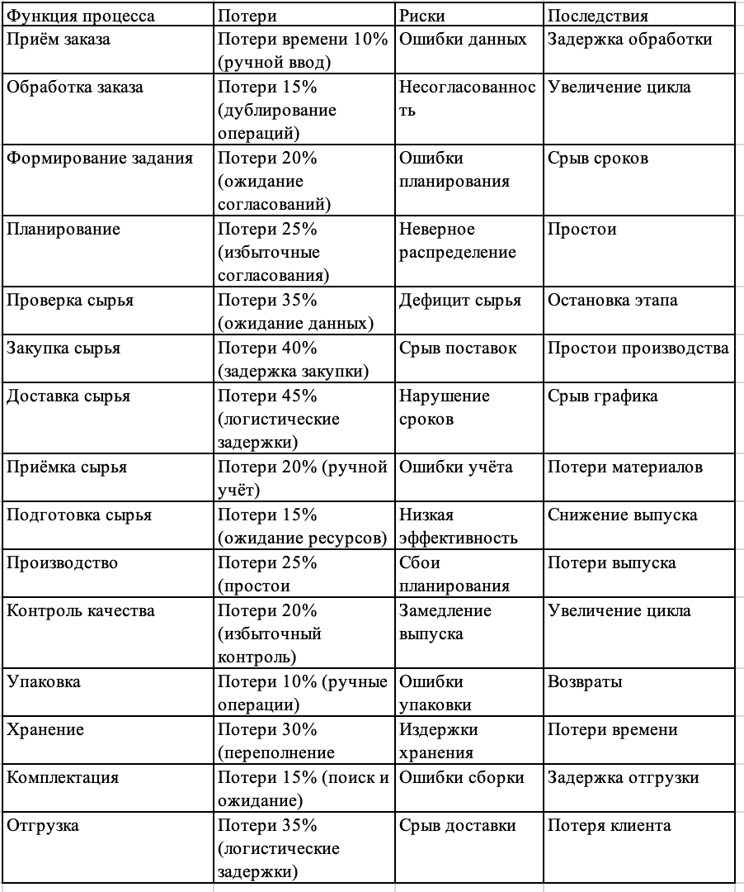

Рисунок 3.1 – Потери, риски и последствия при выполнении процесса

Анализ данных позволяет сделать вывод о неравномерном распределении потерь по функциям бизнес-процесса. Наиболее значительные потери наблюдаются на этапах, связанных с логистикой и обеспечением производства, таких как закупка, доставка и хранение сырья. Это обусловлено высокой зависимостью данных операций от внешних факторов, а также недостаточной степенью автоматизации и координации между подразделениями.
Средний уровень потерь характерен для этапов планирования, производства и контроля качества, где основными причинами являются избыточные согласования, наличие ручных операций и недостаточная оптимизация рабочих процедур. В то же время минимальные потери наблюдаются на начальных и завершающих этапах процесса, таких как приём и обработка заказов, а также упаковка продукции.
Таким образом, проведённый анализ подтверждает наличие узких мест в процессе и указывает на необходимость их дальнейшей оптимизации, в первую очередь за счёт совершенствования логистических операций, сокращения времени согласований и повышения уровня автоматизации.
Для наглядного представления распределения потерь по функциям бизнес-процесса на основе данных из рисунка 3.1 построена гистограмма, представленная на рисунке 3.2.

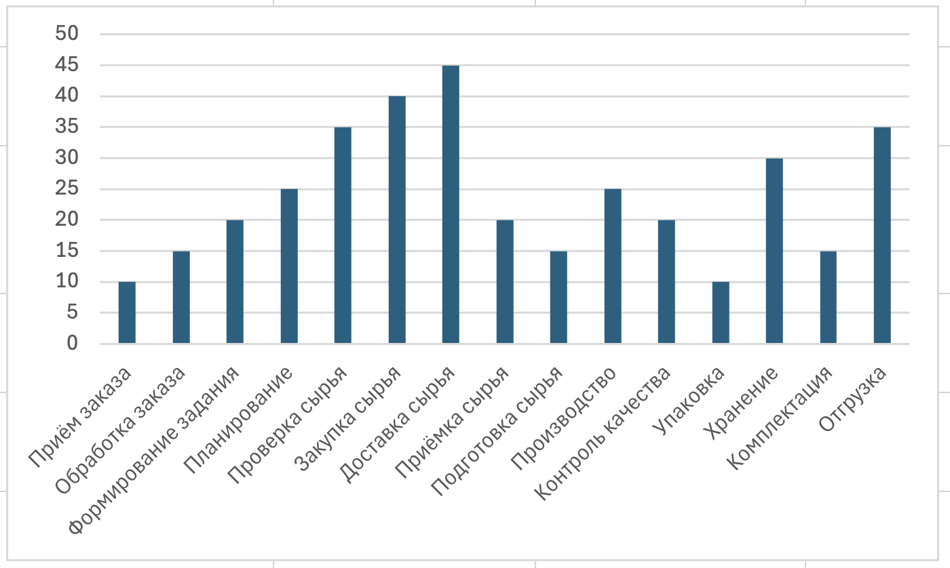

Рисунок 3.2 – Гистограмма процент потерь при выполнении каждой функции

На рисунке 3.2 представлена гистограмма уровня потерь по функциям бизнес-процесса производства продукции. Данная визуализация позволяет наглядно оценить вклад каждой функции в общий объём потерь и выделить наиболее проблемные этапы.
Как видно из диаграммы, наибольшие значения потерь приходятся на логистические операции, включая доставку и закупку сырья, а также этап хранения продукции. Это подтверждает выводы, полученные в ходе табличного анализа. В то же время наименьшие потери характерны для операций с минимальной долей ручного труда и более высокой степенью регламентации.
Использование графического представления данных значительно упрощает процесс анализа и позволяет более чётко определить приоритетные направления совершенствования бизнес-процесса, направленные на снижение потерь и повышение общей эффективности его выполнения.

3.2 Мероприятия по совершенствованию процесса

На основе проведённого анализа потерь, возникающих при выполнении функций бизнес-процесса, а также выявленных рисков и их последствий, представляется возможным сформировать комплекс мероприятий, направленных на повышение эффективности процесса и снижение уровня потерь.
В первую очередь целесообразно сосредоточить внимание на оптимизации логистических операций, так как именно на данных этапах наблюдается наибольший уровень потерь. Для этого рекомендуется внедрение автоматизированных систем управления поставками и складскими запасами, что позволит сократить время выполнения операций, минимизировать ошибки и повысить прозрачность движения материальных потоков.
Одним из ключевых направлений совершенствования является сокращение времени согласовательных процедур. Достижение данного эффекта возможно за счёт внедрения электронного документооборота, а также регламентации сроков принятия решений. Это позволит снизить административные задержки и ускорить прохождение процесса в целом.
Также рекомендуется повысить уровень автоматизации операций, выполняемых вручную. В частности, это касается этапов планирования, контроля и учёта. Внедрение специализированных информационных систем позволит снизить влияние человеческого фактора, повысить точность выполнения операций и сократить временные затраты.
Для устранения узких мест в процессе необходимо провести перераспределение ресурсов и оптимизацию загрузки оборудования и персонала. Это позволит выровнять поток выполнения операций и снизить вероятность возникновения задержек.
Таким образом, реализация предложенных мероприятий позволит снизить уровень потерь, повысить управляемость процесса и обеспечить устойчивый рост его эффективности. Комплексный подход к совершенствованию бизнес-процесса создаёт основу для повышения конкурентоспособности организации и улучшения качества выпускаемой продукции.

4 АНАЛИЗ ПОТЕНЦИАЛА АВТОМАТИЗАЦИИ

БИЗНЕС-ПРОЦЕССА

4.1 Мероприятия по автоматизации бизнес-процесса

В рамках анализа потенциала автоматизации бизнес-процесса на основе ранее выявленных проблем, потерь и узких мест были разработаны мероприятия по его совершенствованию с использованием современных информационных технологий. Особое внимание уделено применению принципов вертикального и горизонтального сжатия, направленных на сокращение времени выполнения операций, уменьшение количества согласований и устранение дублирующих функций.
На рисунке 4.1 представлены основные функции усовершенствованного бизнес-процесса и соответствующие им мероприятия по автоматизации. Для каждой функции определены конкретные цифровые решения и инструменты, внедрение которых позволит повысить эффективность выполнения операций, снизить влияние человеческого фактора и обеспечить более высокий уровень управляемости процесса.
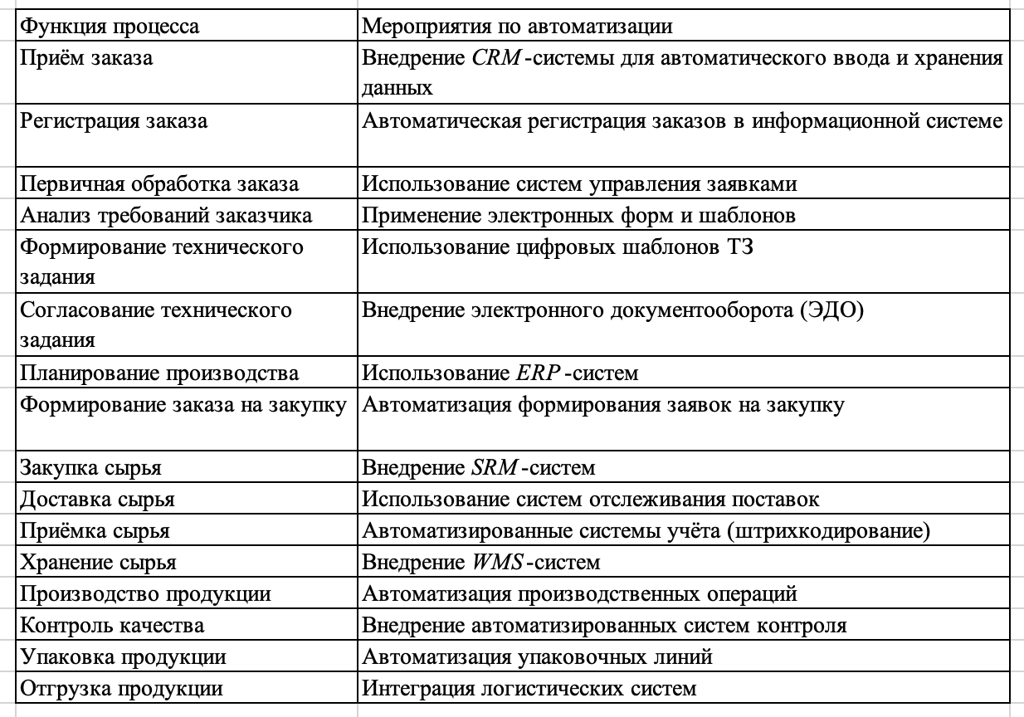
Рисунок 4.1 – Мероприятия по автоматизации бизнес-процесса

Данные демонстрируют, что автоматизация охватывает все ключевые этапы бизнес-процесса – от приёма и обработки заказа до производства и отгрузки готовой продукции. Наибольшее внимание уделено этапам, ранее характеризующимся высоким уровнем потерь и значительной долей ручного труда, таким как согласование документации, логистические операции и складской учёт.
Внедрение предложенных мероприятий позволит обеспечить сквозную цифровизацию процесса, повысить прозрачность выполнения операций и улучшить взаимодействие между подразделениями. Использование интегрированных информационных систем (CRM, ERP, WMS и других) создаёт единое информационное пространство, что способствует ускорению принятия управленческих решений и снижению вероятности ошибок.
Таким образом, реализация предложенных мер по автоматизации позволит не только сократить временные и трудовые затраты, но и повысить общую эффективность, устойчивость и конкурентоспособность бизнес-процесса.

4.2 Модель «как будет» бизнес-процесса, полученного

по результатам автоматизации

В данном подразделе представлена модель «как будет» бизнес-процесса выполнения заказа на продукцию СОАО «Коммунарка», разработанная на основе результатов анализа текущего состояния процесса и предложенных мероприятий по его автоматизации.
Модель построена в нотации BPMN и отражает усовершенствованную структуру выполнения процесса с учётом внедрения цифровых информационных систем, таких как CRM, ERP и WMS. Основное внимание в модели уделено сокращению количества ручных операций, минимизации согласований, а также обеспечению сквозной интеграции данных между всеми этапами процесса.
На рисунке 4.2 представлена обновлённая схема бизнес-процесса «как будет», демонстрирующая его автоматизированную организацию и оптимизированную последовательность выполнения операций.

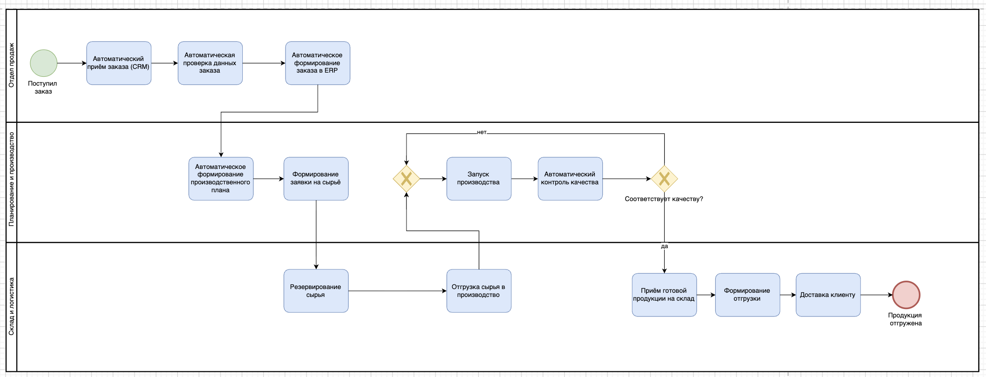

Рисунок 4.2 – Модель «как будет» бизнес-процесса, полученного
по результатам автоматизации

На рисунке 4.2 представлена модель «как будет» бизнес-процесса выполнения заказа после внедрения мероприятий по автоматизации. Диаграмма наглядно демонстрирует переход от фрагментированной структуры процесса к интегрированной и автоматизированной системе управления.
В отличие от текущего состояния, новая модель характеризуется сокращением количества ручных операций и согласований, а также устранением ряда промежуточных этапов, не создающих добавленной ценности. Значительная часть функций передана информационным системам, что обеспечивает ускорение обработки заказов и повышение точности выполнения операций.
Кроме того, внедрение CRM, ERP и WMS позволяет обеспечить сквозное управление процессом и оперативный обмен данными между его участниками. Это способствует снижению уровня потерь, повышению прозрачности выполнения операций и сокращению общего времени выполнения заказа.
Таким образом, предложенная модель «как будет» отражает более эффективную организацию бизнес-процесса и подтверждает целесообразность внедрения разработанных мероприятий по автоматизации.

